Magritte, 50 ans après sa mort: des expos en veux-tu, en voilà
Belga
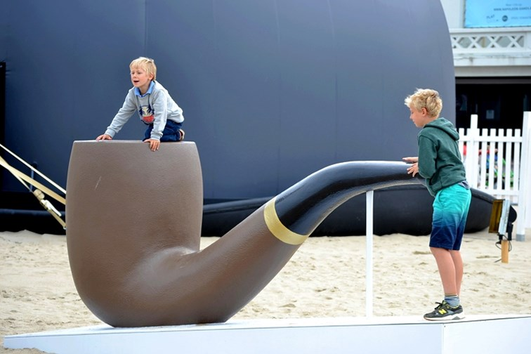
La pipe dans le sable, à Knokke, pour saluer la mémoire de René Magritte, décédé voilà 50 ans.-eda E. H.
De nombreuses expositions se tiennent aux quatre coins de la Belgique pour rendre hommage à René Magritte, décédé il y a 50 ans.
Le célèbre peintre René Magritte, chef de file du surréalisme belge, est décédé il y a tout juste cinquante ans, le 15 août 1967. Tout au long de l’année, de nombreuses expositions et animations seront organisées pour commémorer sa disparition.
Né à Lessines en 1898, René Magritte a étudié à l’Académie des Beaux-Arts de Bruxelles. D’abord influencé par le cubisme, il s’impose rapidement comme la figure de proue du courant surréaliste, jouant sur le décalage entre les objets et leur représentation. Parmi ses œuvres phares, l’artiste décorera notamment d’une immense fresque le casino de Knokke-le-Zoute, entre 1951 et 1953. A sa mort, en 1967, ses plus de 1.000 toiles, gouaches et collages seront légués par son épouse à diverses collections publiques belges.
Tout au long de l’année, de nombreuses activités rendront hommage au peintre.
A Bruxelles, les Musées royaux des Beaux-Arts de Belgique proposeront, du 13 octobre au 18 février, une exposition intitulée «Magritte est vivant». Elle mettra en lumière l’influence qu’il a exercée sur l’art contemporain.
Le Musée Magritte, riche de plus de 200 œuvres de l’artiste, proposera une exposition thématique, du 1er septembre au 30 janvier, sur le regard posé par le peintre et critique d’art Marcel Lecomte sur son ami René Magritte.
Des animations seront également organisées dans les tavernes et bistrots de la capitale régulièrement fréquentés par René Magritte et les siens, comme «Le Greenwich» où il jouait aux échecs avec ses amis ou encore «La fleur en papier doré», véritable «repère» des surréalistes du XXe siècle, comme Louis Scutenaire, Marcel Mariën, etc.
Des animations auront également lieu à la résidence que Magritte occupa à Jette, commune où il résida de 1930 à 1956, et où il réalisa une bonne partie de ses chefs-d’oeuvre. Sans oublier l’Atomium qui lui dédiera aussi une exposition.
A Knokke, après l’immense chapeau-boule qui accueille les touristes jusqu’au 3 septembre sur la plage, le centre culturel de la station balnéaire proposera une exposition qui mettra en exergue les relations qu’entretenait Magritte avec la mer.

